巧手绽芳华 匠心传美好

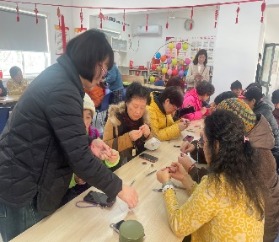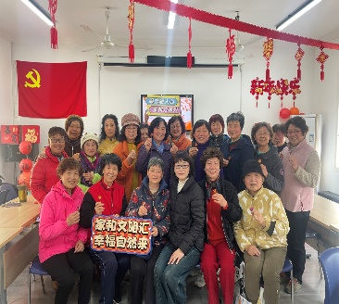2025年2月28日下午，家乐苑居委学习点在居委活动室举办了盘扣手工制作活动。活动开始时，专业讲师袁爱华详细介绍了盘扣的历史、种类及其在传统服饰中的应用，帮助参与者全面了解盘扣的文化背景。活动中袁老师把非遗盘扣技艺与现代花卉设计相融合，提供6色布料（玫红、淡紫、鹅黄、草绿、湛蓝、月白），分基础缝制、花样组合、创意装饰三阶教学进行教学。参与者在老师的指导下制作出一个个专属盘扣作品。主办方还通过手机拍摄创作过程进行 “最美花环”评选。

本次盘扣体验活动成功传播了非遗文化，让居民们体验到了传统工艺之美，提高了参与者大家的动手能力。居委干部表示将在时间安排和互动环节进一步优化，吸引更多人参与并享受传统手工艺的乐趣。

家乐苑居委

2025年2月28日